实验报告填写说明
（实验项目名称、实验项目类型必须与实验教学大纲保持一致）

1．实验环境：
详细书写实验使用的硬件和软件环境。
2．实验目的：
根据实验教学大纲，写出实验的要求和目的。
3．实验原理：
简要说明本实验项目所涉及的理论知识。
4．实验内容：
这是实验报告极其重要的容。对于验证性验，要写清楚操作方法，需要经过哪几个步骤来实现其操作。对于设计性和综合性实验，还应写出设计思路和设计方法。对于创新性实验，还应注明其创新点。
5．实验结论：
根据实验过程中得到的结果，做出结论。
6．实验总结：
本次实验的收获、体会和建议。
7．指导教师评语及成绩：
指导教师依据学生的实际报告内容，给出本次实验报告的评价和成绩。

实验报告

1 实验环境
硬件：Core i7-8750H
软件：Matlab 2020a

2 实验目的
掌握梯形公式，辛普森公式
掌握复化梯形公式,复合辛普森公式等求数值积分方法
并分析和比较各方法的精度。

3实验原理
复化梯形公式，复化辛普森公式求积分等数值积分方法的基本原理和公式
具体原理和公式如下：

复化梯形公式
根据梯形公式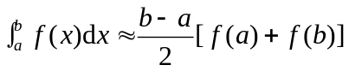，将区间[a,b]划分为n等份。分点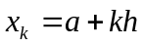,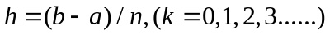 ,在每个区间[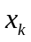,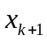] 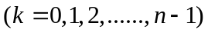 上采用梯形公式得：
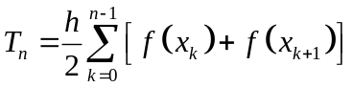

复化辛普森公式
根据梯形公式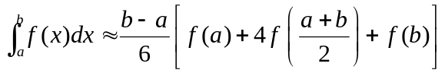，将区间[a,b]划分为n等份。在每个区间[,]上采用辛普森公式，记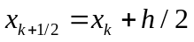，则得到：
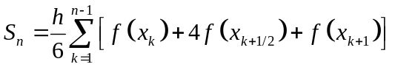

4实验内容
方案一：用复合求积公式验证P86例题4.1，比较各方法的精度。
方案二：用复合求积公式P104 习题2（1）（3），
1）比较各个方法的精度；
2）比较步长h选取不同时（区间n等分如：n=8,16,…，）比较n取值不同时对数值精度的影响的结果

方案一
（1）梯形公式和辛普森公式
根据公式带入a,b两个变量即可得出结果F。梯形公式结果F = 0.9207355（取七位小数，下同），辛普森公式结果F = 0.9461459。
（2）复化梯形公式和复化辛普森公式
将整个区间划分为n等份后，每一份求一遍梯形公式（辛普森公式），得到的和累加得出结果，采用for循环，将T_1自加，再加上a,b相应的函数值以及相应的倍数即为结果T_n
复化梯形公式n=8时运行得到的结果T_n = 0.9456909
复化辛普森公式n=4时运行得到的结果T_n = 0.9460833
（3）将得到的结果与精确值比较
精确值I = 0.9460831 ，可以据此得出，梯形公式的结果只有一位有效数字，辛普森公式的结果有三位有效数字，复化梯形公式的结果有两位有效数字，复化辛普森公式的结果有六位有效数字

方案二
（1）第一问 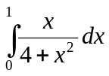
首先，使用复化梯形公式和复化辛普森公式，将整个区间划分为n等份后，每一份求一遍梯形公式（辛普森公式），得到的和累加得出结果，采用for循环，将T_1自加，再加上a,b相应的函数值以及相应的倍数即为结果T_n，
（2）第二问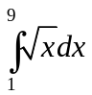
首先，使用复化梯形公式和复化辛普森公式，将整个区间划分为n等份后，每一份求一遍梯形公式（辛普森公式），得到的和累加得出结果，采用for循环，将T_1自加，再加上a,b相应的函数值以及相应的倍数即为结果T_n，

5实验结论

方案二
（1）第一问
复化梯形公式：
n=4时运行得到的结果T_n = 0.1108923，
n=8时运行的结果T_n = 0.1114024，
n=20时运行的结果T_n = 0.1115447；
复化辛普森公式：
n=2时运行得到的结果T_n = 0.1115819，
n=4时运行得到的结果T_n = 0.1115724，
n=10时运行得到的结果T_n = 0.1115717。
然后，运用matlab直接求出函数的精确值I = 0.1115718，比较得出，
复化梯形公式下：
n=4的结果有两位有效数字，
n=8的结果有三位有效数字，
n=20的结果有四位有效数字；
复化辛普森公式下：
n=2的结果有四位有效数字，
n=4的结果有五位有效数字，
n=10的结果有六位有效数字。
（2）第二问
复化梯形公式：
n=4时运行得到的结果T_n = 17.2277402，
n=8时运行的结果T_n = 17.3060005，
n=20时运行的结果T_n = 17.3289018；
复化辛普森公式：
n=2时运行得到的结果T_n = 17.3222296，
n=4时运行得到的结果T_n = 17.3320873，
n=10时运行得到的结果T_n = 17.3332869。
然后，运用matlab直接求出函数的精确值I = 17.3333333，比较得出，
复化梯形公式下：
n=4的结果有两位有效数字，
n=8的结果有三位有效数字，
n=20的结果有三位有效数字；
复化辛普森公式下：
n=2的结果有三位有效数字，
n=4的结果有四位有效数字，
n=10的结果有五位有效数字。

6实验总结（收获、体会和建议）

根据结果可以得出，复化辛普森公式在精度远远小于复化梯形公式的同时还能做到比后者更精确的结果；同时经过简单的分析，无论是复化梯形公式还是复化辛普森公式它们最终结果都会随着n值的增大而更加精确。

7指导教师评语及成绩
评 语 | 评语等级
评 语 | 优 | 良 | 中 | 及格 | 不及格
实验方案设计的合理程度
实验结论的记录情况
实验总结情况
实验报告是否按时完成,书写是否规范（文字叙述，层次结构）
成 绩：

指导教师签名：

批阅日期：

附录1：源 程 序
single_trapezium.m
clc;clear
format long
fun = @(x) sin(x)/x;
a = 0;
b = 1;
F = (b-a)/2*(1+fun(b));
F

single_sinpson.m
clc;clear
format long
fun = @(x) sin(x)/x;
a = 0;
b = 1;
F = (b-a)/6*(1+4*fun((a+b)/2)+fun(b));
F

trapezium.m
clc;clear
format long
fun = @(x) sin(x)/x;
% fun = @(x) x/(4+x^2);
% fun = @(x) x^(1/2);
n = input('n= ');
a = 0;
b = 1;
% a = 1;
% b = 9;
h = (b-a)/n;
T_1 = 0;

for k = 1:n-1
x = a+k*h;
if x == 0
T_1 = T_1+1;
else
T_1 = T_1+fun(x);
end
end

T_2 = 1+fun(b);
% T_2 = fun(a)+fun(b);
T_n = h/2*(2*T_1+T_2);
T_n

simpson.m
clc;clear
format long
fun = @(x) sin(x)/x;
% fun = @(x) x/(4+x^2);
% fun = @(x) x^(1/2);
n = input('n= ');
a = 0;
b = 1;
% a = 1;
% b = 9;
h = (b-a)/n;
S_1 = 0;
S_2 = 0;

for k = 0:n-1
x = a+k*h;
x1 = x+1/2*h;
S_1 = S_1+fun(x1);
end
clear k x
for k = 1:n-1
x = a+k*h;
S_2 = S_2+fun(x);
end
S_3 = 1+fun(b);
% S_3 = fun(a)+fun(b);
S_n = h*(4*S_1+2*S_2+S_3)/6;
S_n

I.m
clc;clear
syms x
fun1 = x/(4+x^2);
fun2 = x^(1/2);
I1 = vpa(int(fun1,0,1),7)
I2 = vpa(int(fun2,1,9),9)

